钢包重排包评价体系建立

1 当前系统状态
项目 | 当前结果
全量预配包 | 真实 PLAN中的469 行中纳入评测 457 炉；决策树基线 457/457，规则违反 0
生产响应 | 滑窗推进；扰动只打开当前时刻附近的局部炉次窗口
Codex 角色 | 决策树失败且扣除 90 s 安全余量后仍有可用预算时介入，输出可审计的替代配包方案

2. 处理流程

2.1 预配基线进入两条独立重排线路
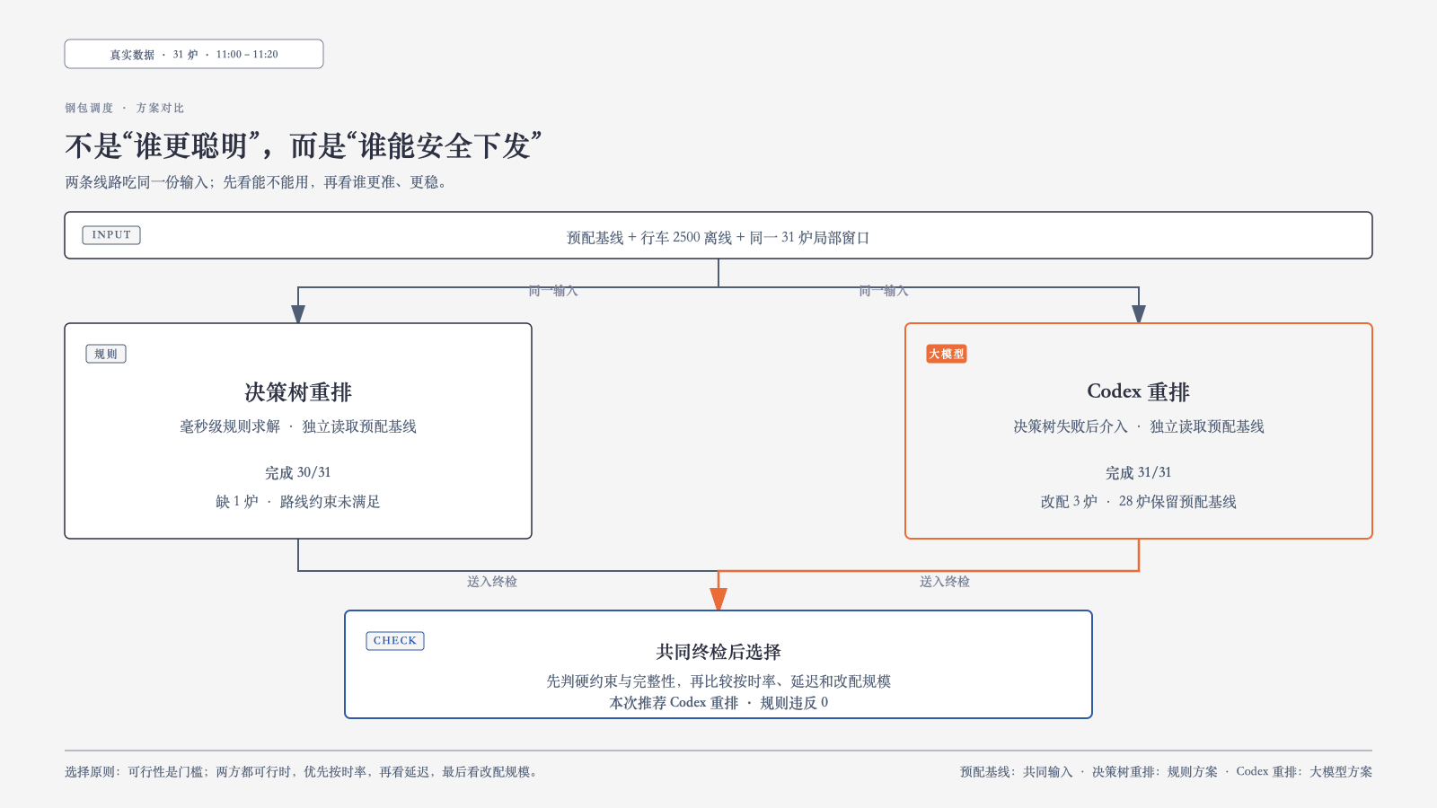
图 1 真实数据压力回放中的局部重调度闭环
预配基线是唯一共同基线；决策树重排方案与 Codex 重排方案两条线路独立。Codex 不读取决策树输出，只在决策树失败后读取预配基线、事故状态、可用资源和约束。

2.2 评价指标体系
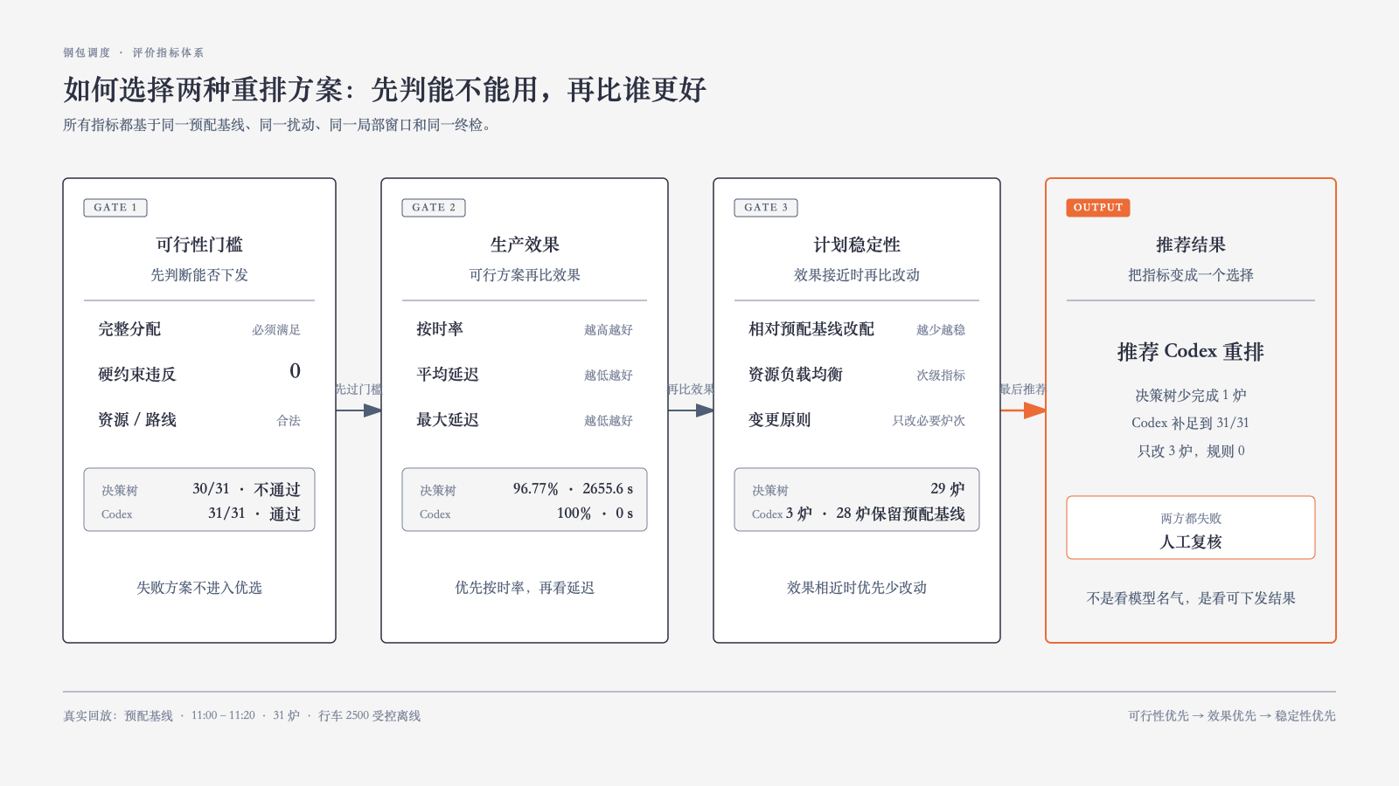
图 2 决策树与 Codex 的统一评价指标体系
选择顺序只有一句话：先判能不能安全下发，再比按时率和延迟，最后比改配规模和资源稳定性。

2.3安全可行性门槛
指标 | 含义 | 计算方式 | 判定方向 | 决策树重排方案 | Codex 重排方案
完整分配 | 窗口内每炉都有钢包和行车 | 已分配炉次 ÷ 窗口炉次 | 必须等于 100% | 30/31，不通过 | 31/31，通过
硬约束违反 | 检查钢包、行车、时间、位置、路线、负载和安全距离 | 所有违规项计数 | 必须等于 0 | 1，不通过 | 0，通过
资源与路线合法性 | 分配的钢包、行车和运输路线必须在当前快照中可用 | 逐炉校验资源存在且路线可达 | 任一违规即不可下发 | 存在未满足项 | 全部满足

2.4 关键判断
本次事件发生在 11:00；最早开浇前还有 313.1 s，扣除 90 s 安全余量后仍有 223.1 s 可用预算，因此允许 Codex 介入。若扣除安全余量后可用预算不大于 0，则不进入 Codex，保留人工升级路径。（人工兜底）

3. 真实实验结果
指标 | 结果·
数据范围 | PLAN 469 行；纳入评测 457 炉
真实资源 | 34 个钢包；10 台行车
局部窗口 | 11:00–11:20，共 31 炉
决策树重排方案 | 30/31
Codex 重排方案 | 31/31
改配与稳定性 | 改配 3 炉；28 炉保留预配基线
硬约束终检 | 31/31 通过；规则违反 0
最终推荐 | Codex 重排方案
推荐原因 | 决策树重排方案完成 30/31、规则违反 1；Codex 重排方案完成 31/31、规则违反 0。

3.1 结果对比
这里核心对比决策树重排和llm重排的效果对比，其中300751号炉次在遇到行车离线时出现了两种情况：
1.决策树重排失败
2.llm重排成功
并且通过评价指标是否通过来检验二者的性能，发现llm完成效果更佳。
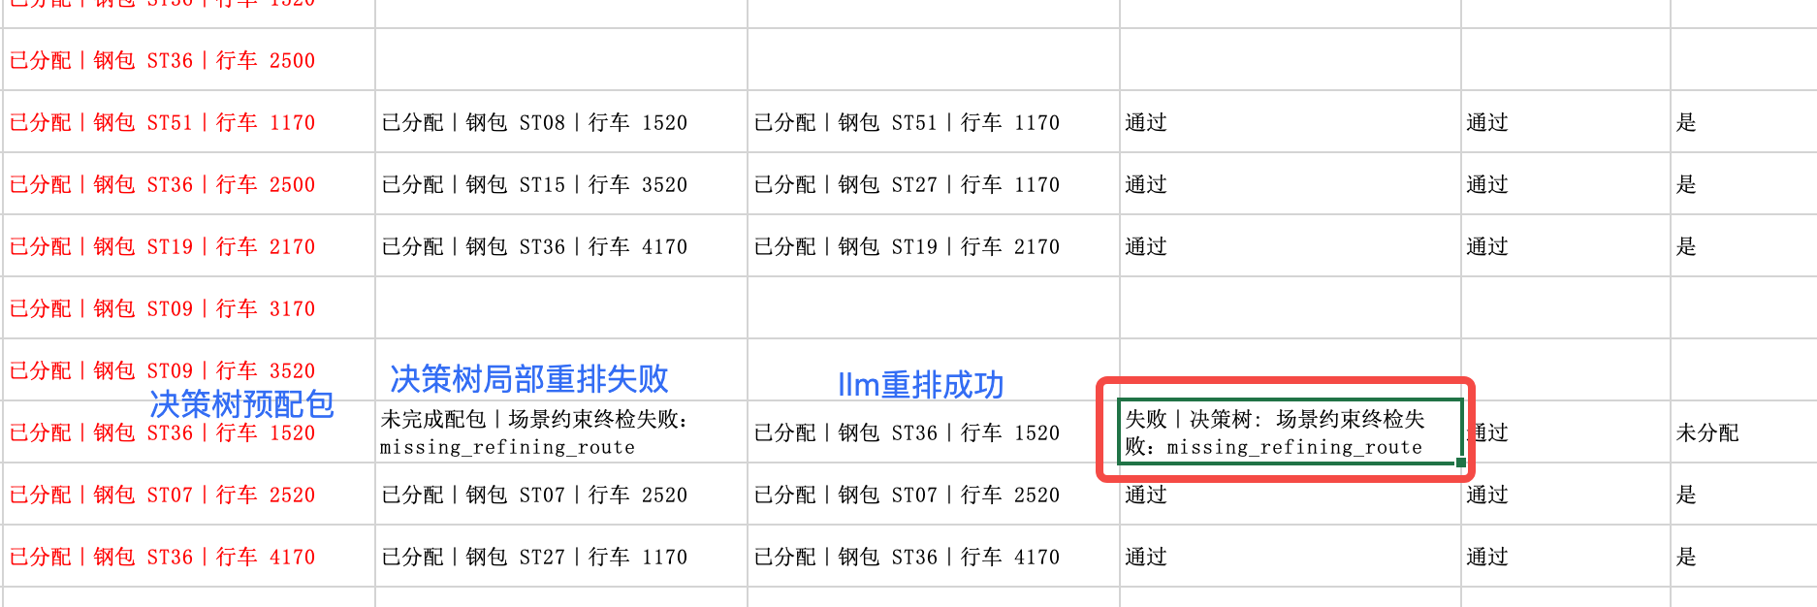

4. 边界与下一步
· 1.现在只是模拟了一种行车离线的场景，接下来应该模拟更多的事故场景保证加入llm的钢包配包模型具有更佳智能的决策效果。
2.评价指标体系的进一步确立和构建。

